WINPRO – PROGRAM DO KOSZTORYSOWANIA I ZARZĄDZANIA PRODUKCJĄ STOLARKI BUDOWLANEJ

Program WinPro dostępny jest w formie modułów, w ten sposób dostosuje się on do naszych wymagań. Można go dowolnie konfigurować, wykorzystując tylko te moduły, które są nam potrzebne.

##################################
1. TBC ----Główna Tablica z zamówieniami

#####################################
2. MC----- Wilele zakładów produkcyjnych

3. Gold Partner mySQL

4. SP Suivi des paiements (nécessite le module DC)

- w momęcie kiedy dodaliśmy do programu możliwość pracy na serwerze bazodanowym mySQL wzrosła sprzedaż naszego produktu a większość naszych kontrahentów zaczęła przechodzić na mysql. Myślimy że to był bardzo dobry wybór. Nie ukrywamy że to zawdzięczamy naszym klientom którzy nas namówili na dodanie obsługi bazy mySQL. nasi kontrahenci mówią że koszty związane z oprogramowaniem sewerów spadły drastycznie co pozwoliło na duże oszczędności.
- WinPro/Dealer duże możliwości, duża prędkość w komunikacji, swoboda działania. Obecnie nasz dealer może pracować off-line lub on-line na sewerze gdzie się znajduje główna baza danych lub na zewnętrznym
- Powrót do Polskiej tradycji Okna skrzynkowe w WinPro

- Nowy WP report większe możliwości dla informatyków budowa własnych raportów w postaci wydruków własne sterowniki wywoływacze z ekranu ekspot danych w dowolnej postaci, analizy hurtownie danych.

Nowe moduły w WinPro:
Pantograph - moduł sterowania maszynami CNC do drewna, pozwalający w pierwszej kolejności zwizualizować czynności narzędzia na ekranie, następnie przenieść je do maszyny. Narzędzie to jest bardzo przydatne przy produkcji okien łukowych.

Agenda montaży – niezbędna dla Dealerów i biur firmowych w zaplanowaniu i harmonogramowaniu montaży dla wielu ekip.

CRM (Customer Relationship Management) daje nam możliwość przypisania klientowi różnych kryteriów; miejsca dostawy, rodzaju transportu, częstotliwości dostaw, typów kontroli jakości, kryteriów finansowych; takich jak warunki płatności, limity kredytowe, obroty, płatności, obliczania rabatów, prowizji, skont, kryteriów marketingowo-handlowych, takich jak satysfakcja klienta, wybór języka w jakim mają być przygotowywane dokumenty dla klienta, przypisanie handlowca do klienta, celem obliczenia prowizji, analiz zakupów, analiz ofert. Ten moduł daje możliwość przypisywania dowolnych procesów i relacji jakie mają zachodzić pomiędzy klientem a nami. Tworzenie rożnych wizyt przez dyrekcję dla przedstawicieli kogo i kiedy mają odwiedzić.
DXFC - eksport DXF danego okna.
DXFV - eksport DXF szyb dla naszego dostawcy z pozycjami szprosów, dla wszystkich dostępnych kształtów WinPro.
CDC – Grupowanie zamówień inwestycyjnych.

WEB- wizualizacja zamówień na zewnętrznym serwerze. Dealer logując się na stronie internetowej widzi swoje zlecenia, terminy ich realizacji oraz powody opóźnień, jak również dni zajęte przez inne zlecenia (na czerwono), pozwala to podać wstępną datę realizacji. Dane te są non stop eksportowane z WinPro na serwer zewnętrzny, czyli nasi kontrahenci są w ten sposób na bieżąco informowani.

DAT – Kontrola dat dostaw materiałów przez naszych dostawców dla konkretnych zleceń produkcyjnych. Funkcja ta pomaga w dotrzymaniu terminów zleceń.

CFV – kontrola dostaw szyb dla danej partii produkcyjnej i konkretnego zamówienia. Umożliwia pracę na kodach kreskowych dostawcy szyb, celem szybszych weryfikacji dostaw.
LCO – zarządzanie i kontrola płatnościami; na poziomie akceptacji finansowej, wybierając zlecenie do akceptacji wyświetla nam się całkowita kartoteka danego kontrahenta z bilansem jego zleceń oraz dostępnym limitem kredytowym. Funkcja ta pozwala skutecznie zarządzać zleceniami w aspekcie finansowym przed uruchomieniem produkcji.

LOTLIVR – Zarządzanie logistyką, moduł ten pomoże w zaplanowaniu wywózki zleceń według własnych kryteriów transportowych takich jak; strefy, kierunki, trasy, powierzchnia okien, zleceń, m3, waga, etc. Wizualizacja statusów poszczególnych zamówień, zlecenia skończone widoczne na zielono, żółte w toku produkcyjnym. Dzięki temu modułowi nie zapomnimy o łącznikach, poszerzaczach, parapetach, klamkach, osłonkach i innych akcesoriach powiązanych z poszczególnymi zamówieniami.

WinPro w PDA lub smartphonie – bardzo ważna w programie jest weryfikacja dostaw materiałów, wiemy jak uciążliwe jest dla magazynierów sprawdzanie dostaw na papierze, a następnie ich wprowadzanie do programu. Już dziś można tej weryfikacji dokonywać bezpośrednio na placu lub w magazynie.
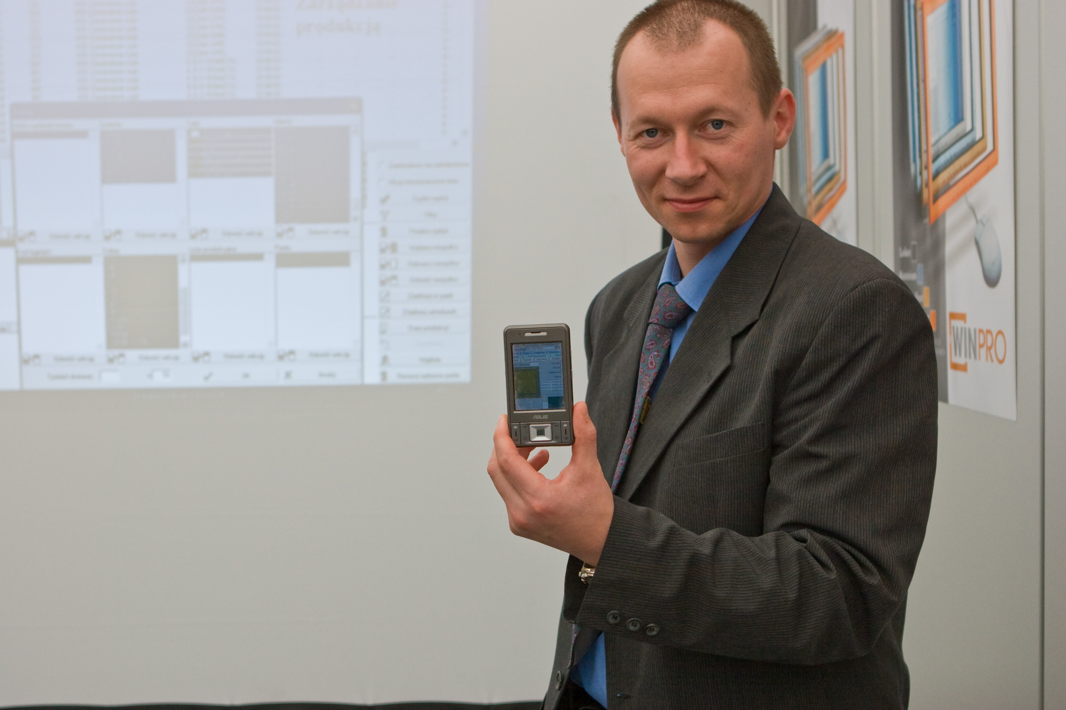
Wymienione moduły przedstawiają mały fragment możliwości programu WinPro. W celu zapoznania się z pozostałymi prosimy o kontakt.
Przedstawiciel na Polskę:
Dawid Trojanowski
0508 066 905
dtrojanowski@winpro.be
www.winpro.be
www.winpro-canada.com

